Asset Guilhem

Aubertin Michaël

Zakani Bilel

**Mécanisme de la table**

Le point de départ de notre projet reposait sur la partie mécanique, nous devions étudier les différents mécanismes qui nous permettraient de déplacer les pièces une fois la commande ordonnée par notre code. Le principe étant de pouvoir atteindre un point avec des coordonnées x et y, nous avons eu l’idée d’utiliser une machine à commande numérique (CNC).

Choix du type de CNC :

1. Core XY

La structure CNC la plus connue est le Core XY, elle est grandement utilisée dans les systèmes d’impression 3D et dans les tables d’usinage. Elle permet d’atteindre des coordonnées x et y mais ne permet pas de se déplacer selon l’axe en z.

***Schéma 1 : Core XY***

A : Principe de fonctionnement

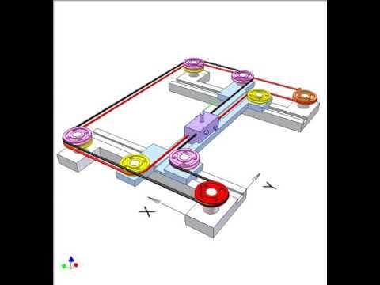

**Vidéo n°1 : Fonctionnement Core XY**

Les mouvements dans le plan de la structure violette le long des axes X et Y sont contrôlés par les moteurs symbolisés dans cette vidéo par les roues rouges et oranges.

La courroie dentée noire est fixée à la plateforme violette. Elle permet de relier la roue rouge aux poulies roses.

La courroie crantée rouge est-elle aussi fixée à la plateforme. Elle relie la roue orange aux poulies jaunes.

Lorsque les moteurs rouge et orange tournent en sens inverse à la même vitesse, l'objet se déplace le long de l'axe X.

Lorsque les moteurs tournent dans le même sens à la même vitesse, l'objet se déplace le long de l'axe Y.

Lorsqu'un seul des deux moteurs tourne, l'objet violet se déplace en diagonale.

B. Avantages et inconvénients :

**Points positifs** :

* Précision : Le système Core XY offre une haute précision de mouvement grâce à la séparation des moteurs pour chaque axe.
* Vitesse : Ils peuvent atteindre des vitesses élevées en raison de la conception du mouvement parallèle.
* Stabilité : La structure est plus stable, ce qui peut minimiser les vibrations.

**Points contraignants :**

* Complexité : La mise en place et la maintenance d'un système Core XY peuvent être plus complexes en raison du nombre de composants. Une des difficultés principales sera d’aligner parfaitement la hauteur des roulements avec les différents moteurs.
* Coût : Ce système peut être plus coûteux à construire en raison du matériel supplémentaire nécessaire.

2. H-Bot

Le système H-Bot est une variante du système Core XY, cependant il possède des spécificités qui pourraient être particulièrement intéressantes pour notre projet.

A : Principe de fonctionnement :

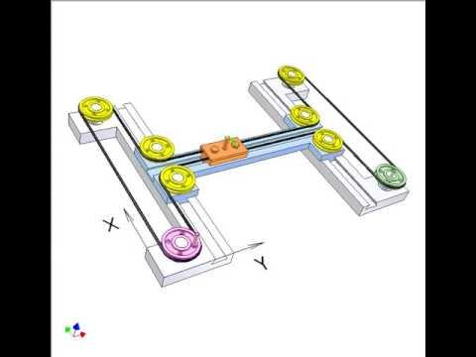

**Vidéo n°2 : Fonctionnement H-Bot**

Les mouvements de la structure orange le long des axes X et Y sont contrôlés par les moteurs représentés ici par les poulies rose et verte.

Une branche de la courroie noire est fixée au bloc orange, l'autre le traverse.

Lorsque les poulies rose et verte tournent dans des directions opposées à la même vitesse, l'objet se déplace le long de l'axe X.

Lorsque les poulies rose et verte tournent dans le même sens à la même vitesse, l'objet se déplace le long de l'axe Y.

B. Avantages et inconvénients :

**Points positifs** :

* Simplicité : Le système H-Bot est souvent plus simple en termes de conception et de mouvement, ce qui peut faciliter la construction et la maintenance.
* Coût : En général, il peut être moins cher à construire en raison de la conception plus simple.
* Gain de place : Ce système pourrait être particulièrement minimaliste en termes de hauteur notamment.

**Points contraignants :**

* Précision : Peut avoir une précision légèrement inférieure par rapport aux systèmes Core XY.
* Vitesse : Peut ne pas atteindre les mêmes vitesses que les systèmes Core XY en raison de la conception

3. Système cartésien

Le système CNC cartésien est un système amélioré du Core XY au niveau des déplacements. En effet, il permet un déplacement le long de l’axe X, Y et Z.

A : Principe de fonctionnement :

Le principe de fonctionnement est exactement le même que celui en Core XY, cependant, il permet de se mouvoir également selon l’axe Z à l’aide d’un moteur fixé sur la plateforme.

B. Avantages et inconvénients :

**Points positifs** :

* Les CNC cartésiennes ont principalement les mêmes points positifs que le CORE XY
* Le point fort principal de ce système est l’accessibilité au déplacement le long de l’axe Z

**Points contraignants :**

* La vitesse d’exécution de ce système est un peu plus lente que le Core XY
* Le principale point négatif de la machine cartésienne est que la structure principale qui se déplace le long de l’axe X est encombrée d’un moteur dont les branchements doivent être portatifs .

**Tableaux de choix :**

**Insérer tableau**

**Conclusion :**

Pour conclure, grâce à nos différentes recherches, nous avons récolté de nombreuses informations sur les différentes CNC qui nous ont permis de repérer les qualités et défauts de chacune. En prenant compte de nos besoins, nous pensons que la machine idéale serait la H-Bot. Elle nous permettrait d’avoir une solution peu coûteuse , plus facile à construire et surtout elle occuperait moins de place (en hauteur) ce qui permettrait d’être plus discret tout en étant efficace. Nous avons confirmé nos intentions de manière plus sérieuse en remplissant le tableau de choix (**tableau précédent** ) qui a confirmé nos propos.